Логопедическая работа.
Сыресина Т.С.
2 речевой класс.
Ежедневно - Артикуляционная гимнастика. 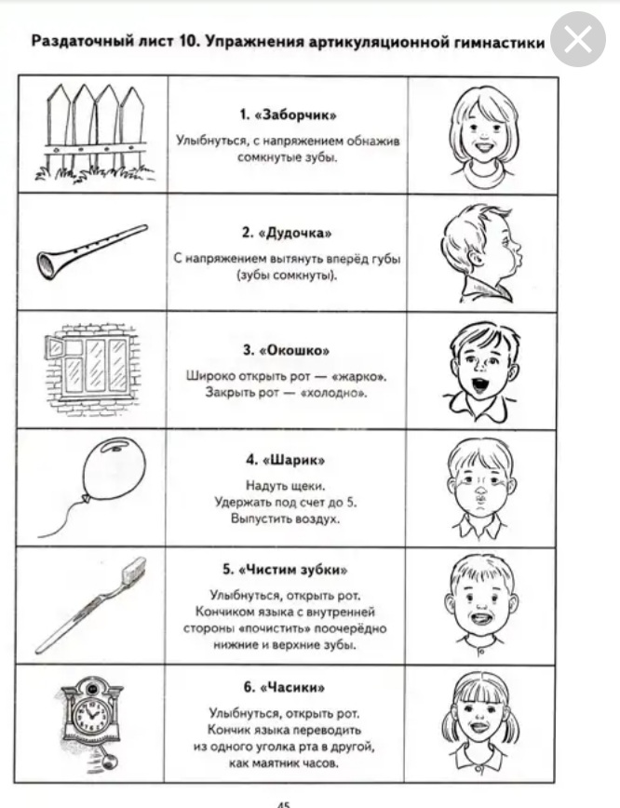
8.11.21 (понедельник)
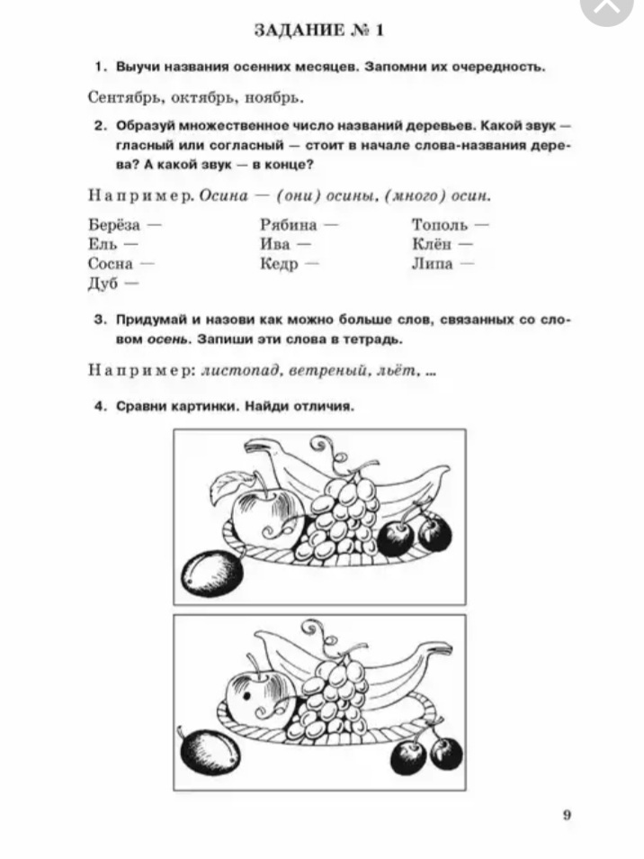

9.11.21 (вторник)
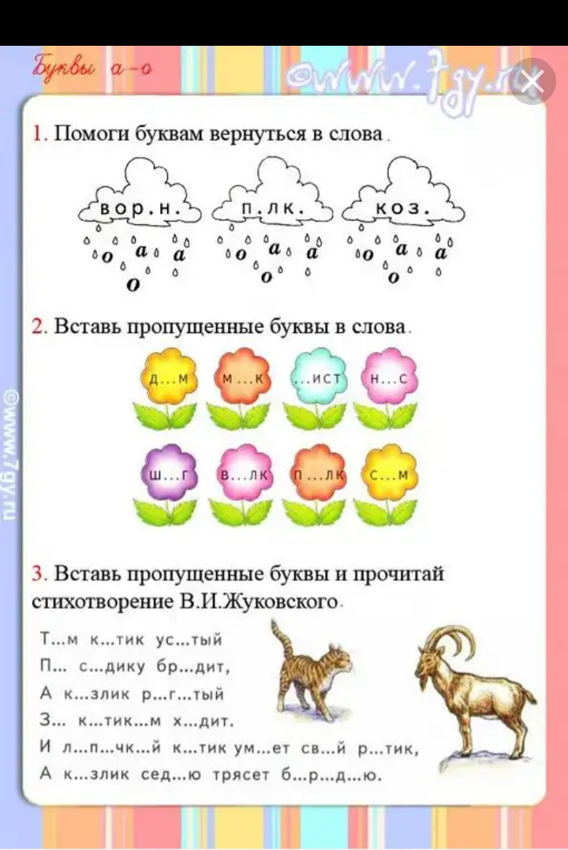
10.11.21 (среда)
Задание 1 и 3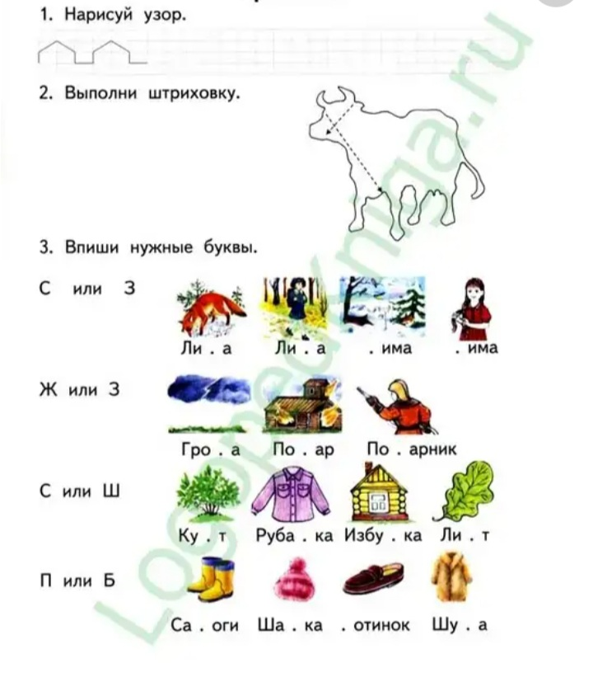
11.11.21 (четверг) 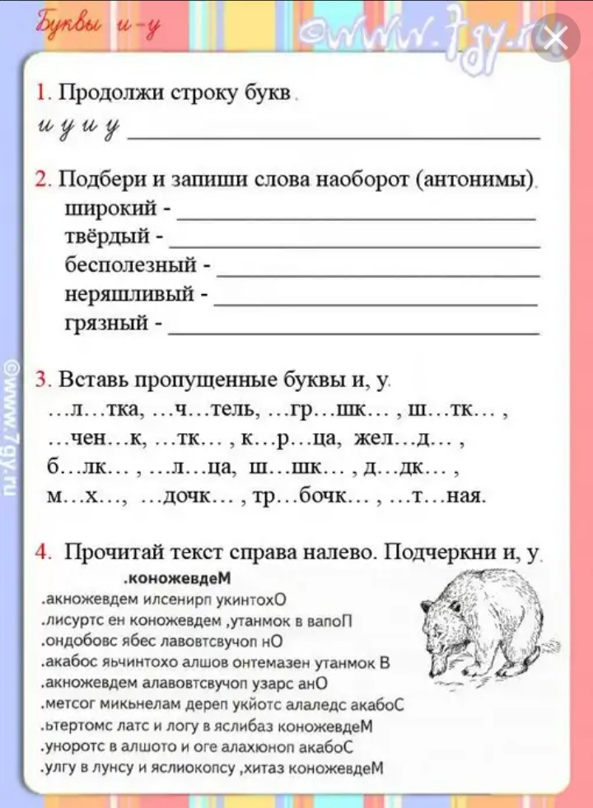

12.11.21 (пятница)
Задание 1,3,4. 